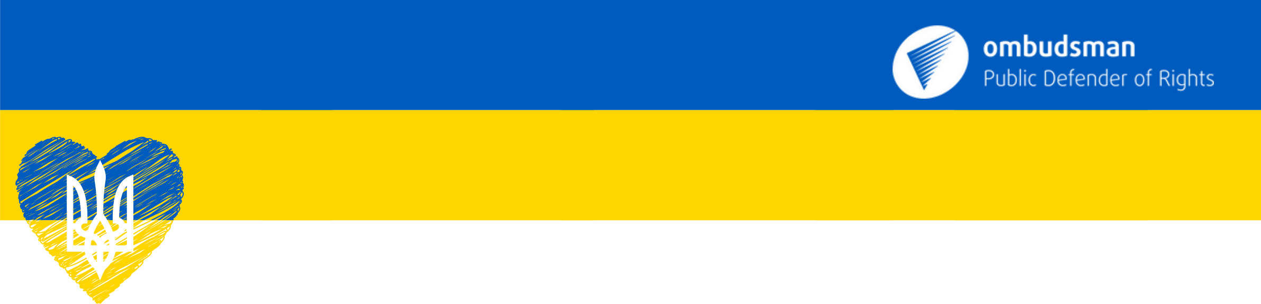


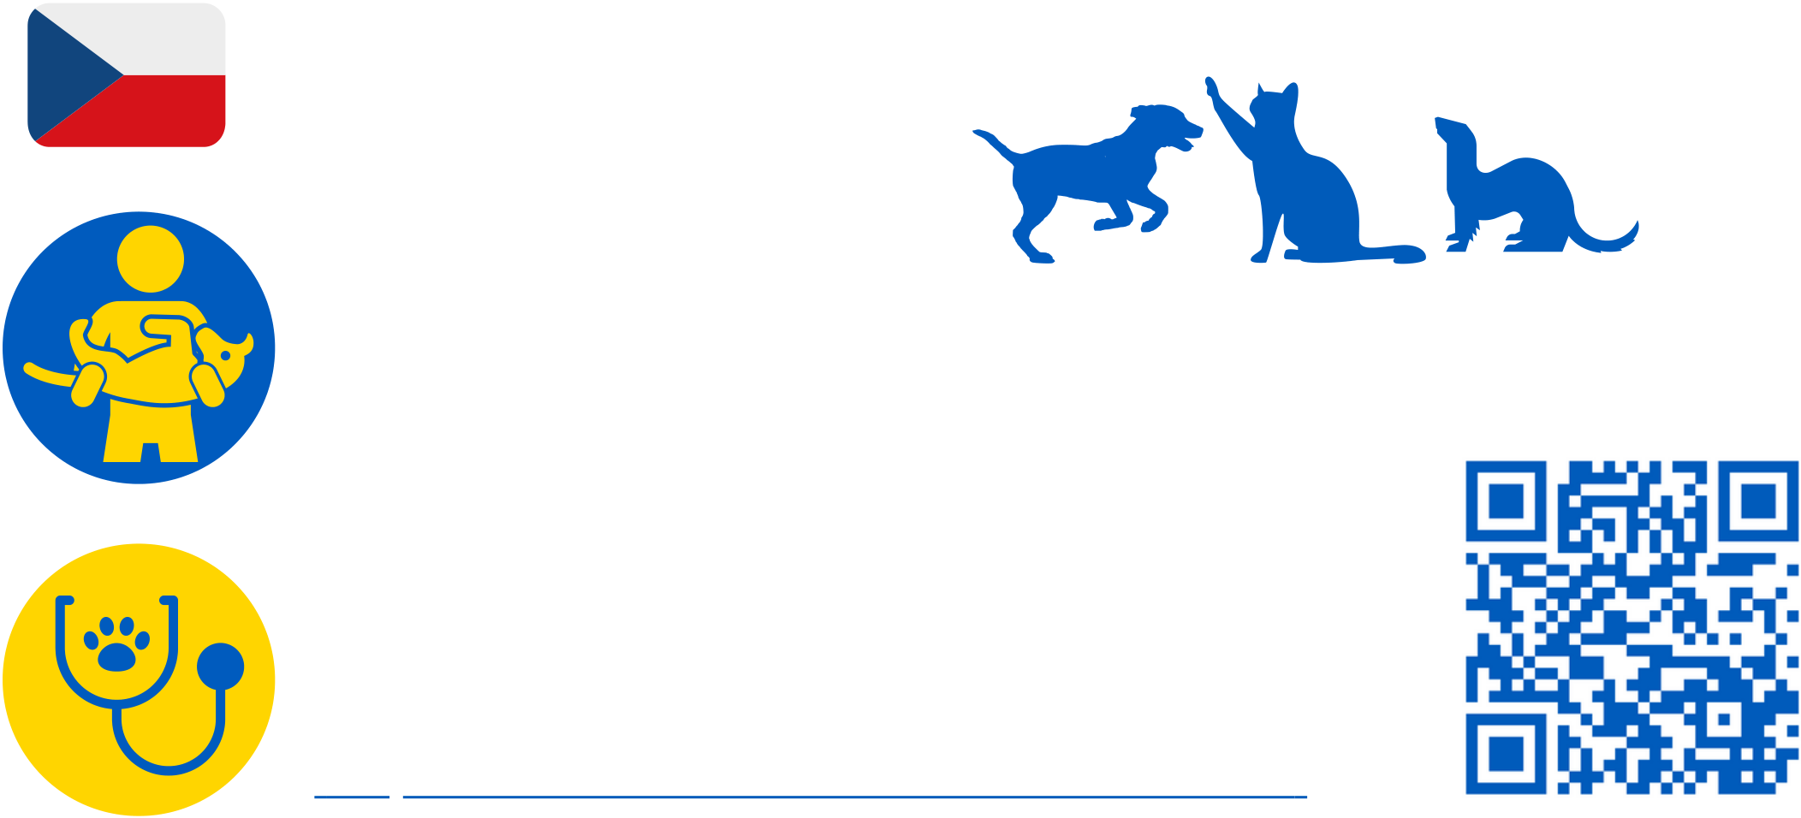




Přivezli jste si z Ukrajiny do České republiky domácího mazlíčka?
Pokud jde o psa, kočku nebo fretku, postupujte následujícím způsobem:
1) Prvních 10 dnů mějte zvíře neustále u sebe
2) Do 72 hodin zajděte se zvířetem k veterináři –veterinář zvíře prohlédne a dá mu mikročip –seznam veterinářů naleznete zde:
Naskenuj mě!
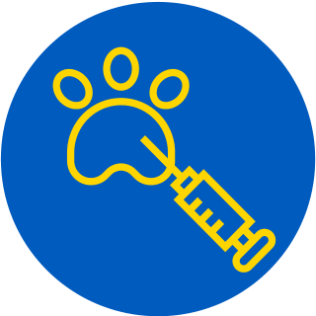 veterinář zvíře naočkuje proti vzteklině a dá vám o tom doklad 3) Mezi 5. až 10. dnem opět zajděte se zvířetem k veterináři –
 veterinář pošle formulář úřadům
4) S veterinářem vyplňte formulář s informacemi o zvířeti –
Pro ostatní domácí mazlíčky tyto povinnosti neplatí.
 Podrobnější informace (UKR, CZE, ENG) zde:

kusu-psu-kocek-nebo-fretek-v-zajmovem-chovu-doprovazejicich-sve-majitele-na-uteku-z-ukrajiny/ | Naskenuj mě!

